**CHƯƠNG 2: NITROGEN-SUNFUA**

**BÀI 4: NITROGEN**

**I. TRẠNG THÁI TỰ NHIÊN**

- Trong khí quyển trái đất, nitrogen là nguyên tố………………………………., chiếm …………..khối lượng (………….thể tích) và tập trung chủ yếu ở…………………………………

- Trong vỏ Trái Đất, nguyên tố nitrogen tập trung ở…………………………dưới dạng…………………...

(thường gọi là…………………………)

- CT của diêm tiêu Chile:………………………………

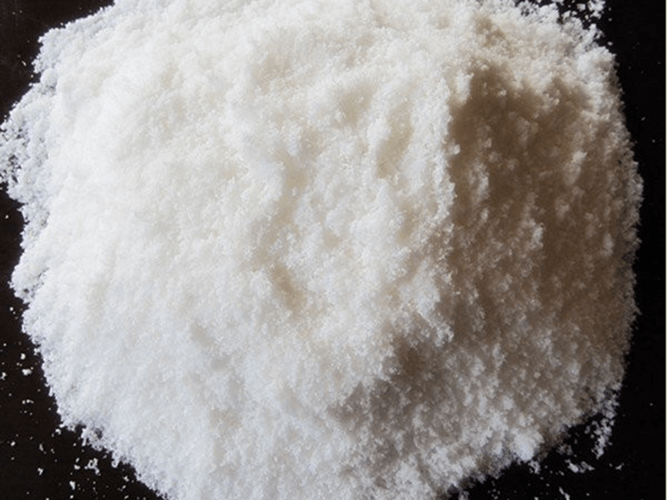

Tinh thể NaNO3

- Nguyên tố nitrogen còn có………………………………………………………………………

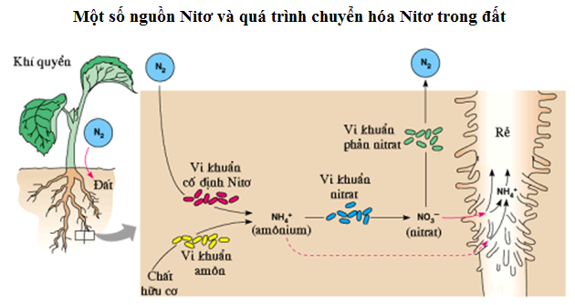

- Trong cơ thể người, nitrogen chiếm khoảng………….khối lượng, đứng thứ ………. sau nguyên tố………………………….

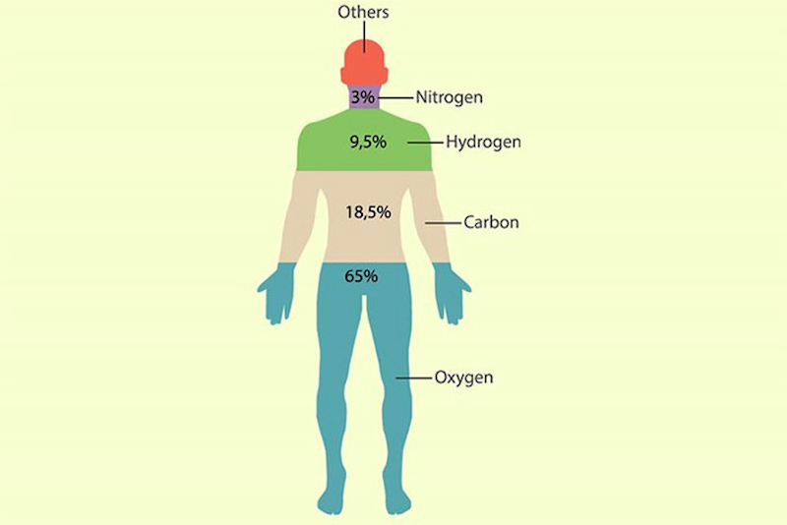

- Nitrogen có……………..đồng vị. Đó là các đồng vị……………………………………..

**II. CẤU TẠO NGUYÊN TỬ, PHÂN TỬ**

**1. Cấu tạo nguyên tử**

- Cấu hình electron nguyên tử của nitrogen:…………………………………………..

- Vị trí của nguyên tố nitrogen trong BTH: Ô:……………, chu kỳ:………….., nhóm:………

- Độ âm điện của nguyên tử nitrogen:…………(lớn hay nhỏ)……………

=> Tính phi kim của nitrogen:……………………………..

**\* Vận dụng 1:** Xác định số oxi hóa của nitrogen trong các chất sau?

NH3, N2, N2O, NO, N2O3, NO2, HNO3, NO3-, NH4+

=> Số oxi hóa của nitrogen:…………………………………………………………………………

……………………………………………………………………………………………………………………………………………………………………………………………………………….

………………………………………………………………………………………………………

- Nhận xét tính oxi hóa và tính khử của nitrogen:………………………………………………….

………………………………………………………………………………………………………

**2. Cấu tạo phân tử**

- Viết CTPT của nitrogen:………………………………………

- CT electron:……………………………..

- CT Lewis:…………………………………..

- CTCT:…………………………………………

- Phân tử nitrogen có năng lượng liên kết……………….và…………………………

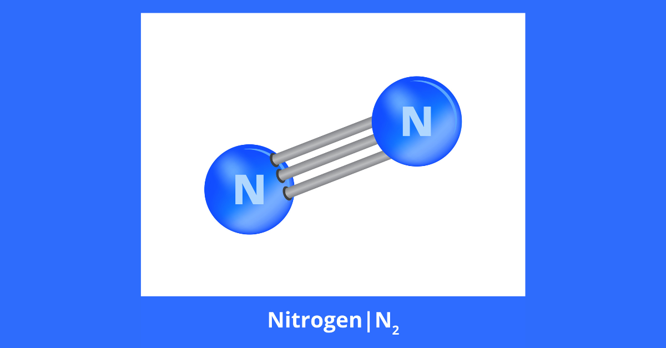

**III. TÍNH CHẤT VẬT LÝ**

Ở điều kiện thường, nitrogen:

- Trạng thái:………………………………………………….

- Màu sắc:………………………

- Mùi vị:………………………………

- Tính tan:……………………….

- Khả năng duy trì sự cháy và sự hô hấp:……………………………………………..

**Vận dụng 2:** Dựa vào lực tương tác van der Waals, hãy giải thích tại sao đơn chất N2 khó hóa lỏng và ít tan trong nước?

………………………………………………………………………………………………………

……………………………………………………………………………………………………………………………………………………………………………………………………………………………………………………………………………………………………………………….

**IV. TÍNH CHẤT HÓA HỌC**

- Khả năng hoạt động của nitrogen ở nhiệt độ thường:………………………..

- Khả năng hoạt động của nitrogen ở nhiệt độ cao:………………………..

- Nhận xét về tính oxi hóa và tính khử của nitrogen:……………………………………

**1. Tác dụng với hydrogen**

- Điều kiện phản ứng:……………………………………………

- Phương trình:…………………………………………………………………….

**Vận dụng 3:** Xác định số oxi hóa của các nguyên tố trong phản ứng? Nhận xét tính chất của nitrogen?

………………………………………………………………………………………………………

……………………………………………………………………………………………………………………………………………………………………………………………………………………………………………………………………………………………………………………….

- Cho biết ứng dụng của phản ứng:…………………………………………………………………

- Cho biết ứng dụng của sản phẩm trong phản ứng:………………………………………………

**2. Tác dụng với oxygen**

- Điều kiện phản ứng:……………………………………………

- Phương trình:…………………………………………………………………….

**Vận dụng 4:** Xác định số oxi hóa của các nguyên tố trong phản ứng? Nhận xét tính chất của nitrogen?

………………………………………………………………………………………………………

………………………………………………………………………………………………………………………………………………………………………………………………………………………………………………………………………………………………………………………

- Cho biết trong tự nhiên phản ứng trên xảy ra khi nào?

…………………………………………………………………………………………………….

- Cho biết ứng dụng của phản ứng trong tự nhiên:………………………………

- Cho biết trong thực tế phản ứng trên xảy ra khi nào?

…………………………………………………………………………………………………….

………………………………………………………………………………………………………

- Các oxide của nitrogen được tạo ra trong thực tế bằng những hoạt động nào?

……………………………………………………………………………………………………

……………………………………………………………………………………………………

**Vận dụng 5:** Viết quá trình tạo và cung cấp đạm nitrate cho cây trồng từ nước mưa? Và hoàn thành các phương trình phản ứng?

………………………………………………………………………………………………………………………………………………………………………………………………………………………………………………………………………………………………………………………………………………………………………………………………………………………………………………………………………………………………………………………………………………………………………………………………………………………………………………………………………………………………………………………………………………………………………………………………………………………………………………………………

**V. ỨNG DỤNG**

**Một số hình ảnh về ứng dụng của nitrogen:**

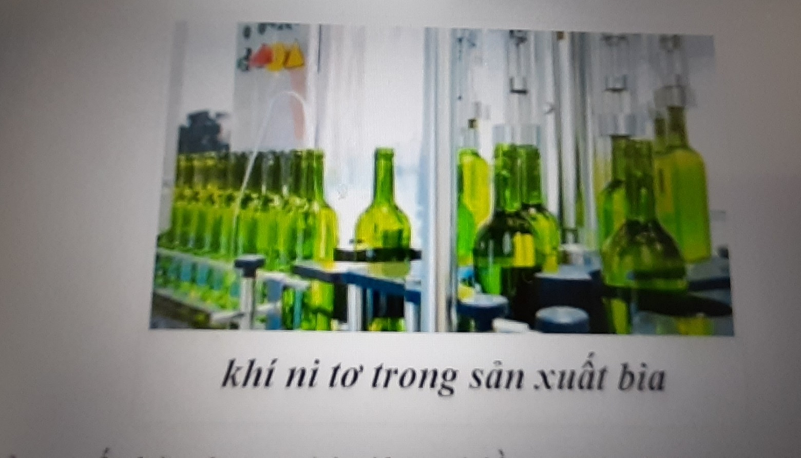

**Tài liệu được chia sẻ bởi Website VnTeach.Com**

**https://www.vnteach.com**

**Một sản phẩm của cộng đồng facebook Thư Viện VnTeach.Com**

**https://www.facebook.com/groups/vnteach/**

**https://www.facebook.com/groups/thuvienvnteach/**

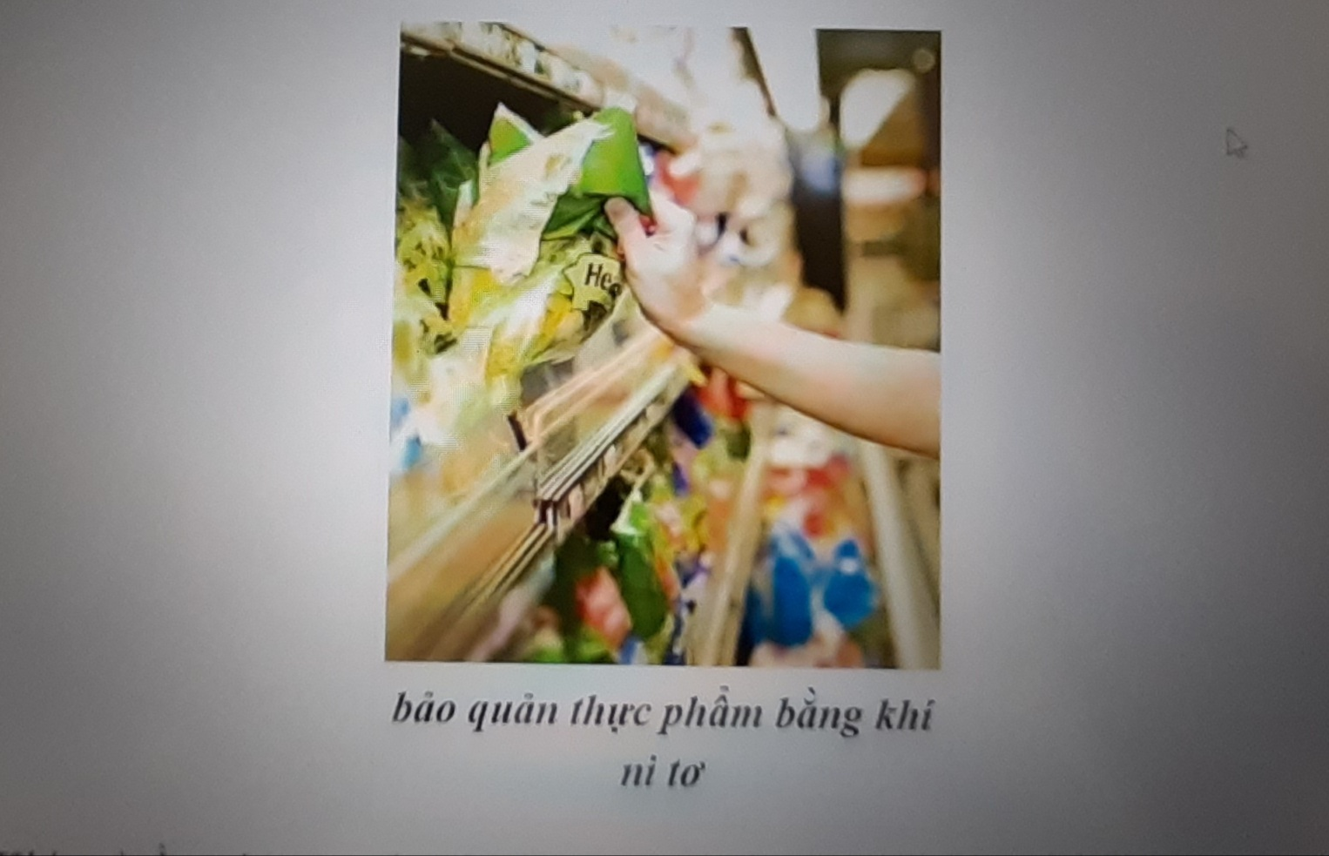

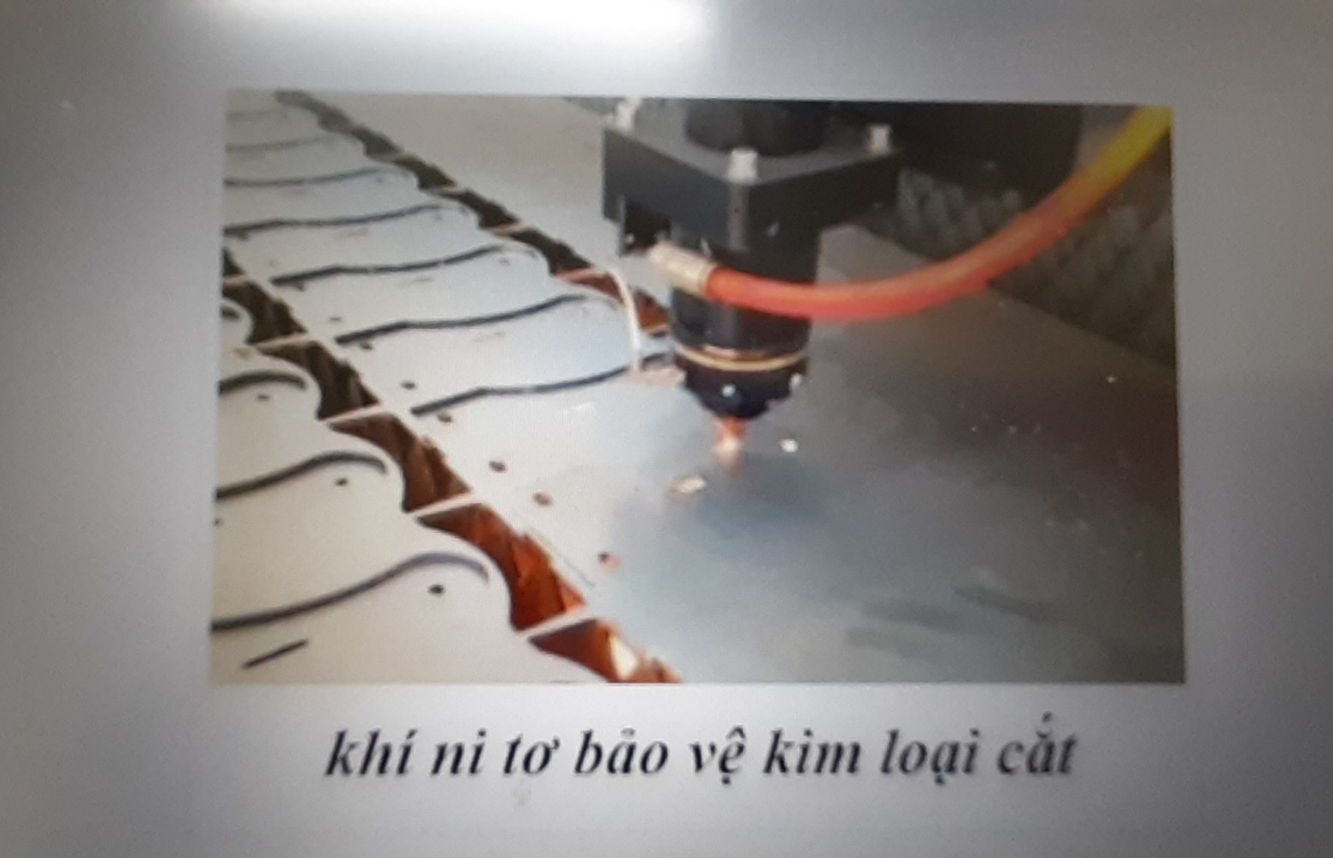

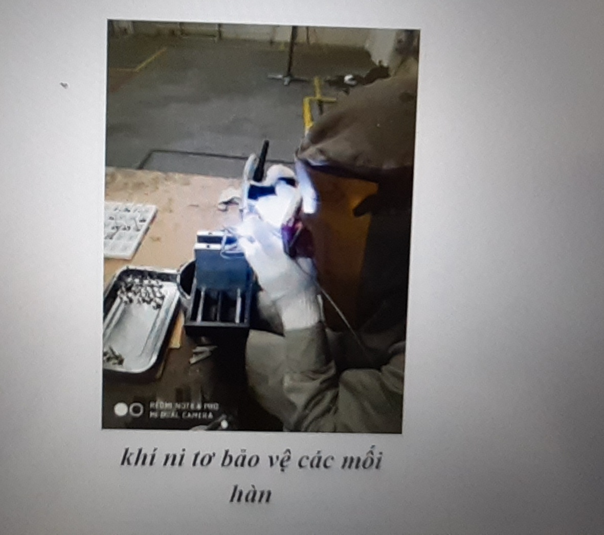

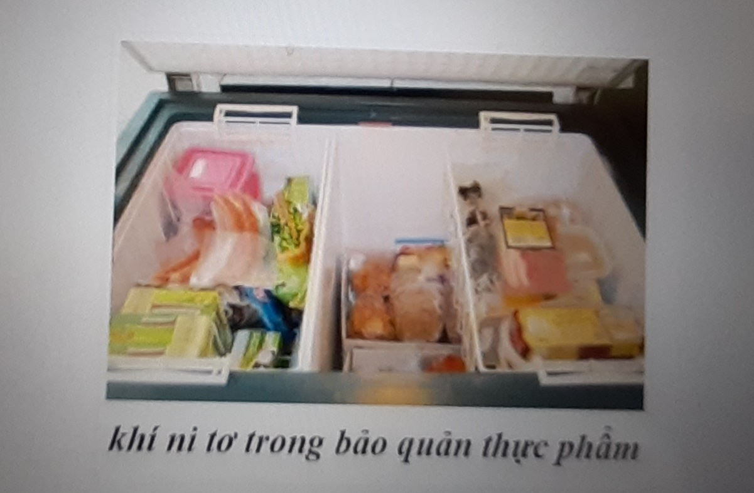

**+ Trong công nghiệp**:………………………………………………………………………………………

……………………………………………………………………………………………………………….

**+ Trong y học:** :………………………………………………………………………………………

……………………………………………………………………………………………………………….

**+ Trong nông nghiệp:** :…………………………………………………………………………………

……………………………………………………………………………………………………………….

**+ Trong công nghiệp thực phẩm:** :……………………………………………………………………

……………………………………………………………………………………………………………….

**Vận dụng 6:** a) Tại sao nitrogen lỏng được dùng để bảo quản mẫu vật phẩm trong y học?

………………………………………………………………………………………………………

………………………………………………………………………………………………………………………………………………………………………………………………………………

b) Tại sao dùng khí nitrogen để làm căng vỏ bao bì thực phẩm mà không dùng không khí?

………………………………………………………………………………………………………

………………………………………………………………………………………………………………………………………………………………………………………………………………